Załącznik nr

SZCZEGÓŁOWY OPIS PRZEDMIOTU ZAMÓWIENIA
Zadanie nr 1: Ekopracownia w Liceum Ogólnokształcącym w Świdwinie - ekologiczny projekt badawczy
(tolerancja wymiarów w zakresie +/- 5 cm)
Cześć 1: Zakup mebli do pracowni
- Stół - blat o wymiarach 140 x 140 cm. Blat wykonany jest z płyty wiórowej laminowanej o grubości max. 25 mm w kolorze brzoza. Kształt sześciokątny stołu (lub prostokątny - na 6 osób) . Obrzeże wykonane z PCV o grubości około 2 mm kolor do uzgodnienia z Zamawiającym. Nogi 6 szt. wykonanych z metalu z możliwością regulacji wysokości w zakresie 3 - 6,56 - 76cm, o przekroju okrągłym - 48 mm w kolorze szarym. Wyposażone w stopkę zabezpieczającą – 4 sztuki

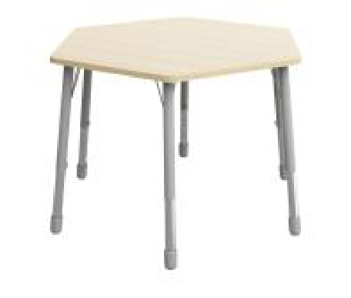
Zdjęcie poglądowe:

- Krzesło - Rozmiar 6. Wysokość do górnej powierzchni siedziska to około 46 cm. Siedzisko i oparcie profilowane jednoelementowe, wykonane z tworzywa sztucznego. Podstawa wykonana z metalu w kolorze chrom o przekroju okrągłym i średnicy 22mm zakończona zaślepkami. Kolor do uzgodnienia z Zamawiającym – 24 sztuki

Zdjęcie poglądowe:
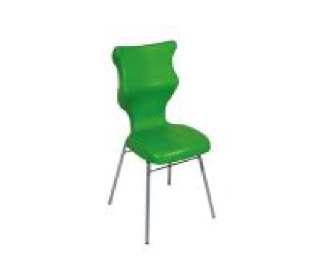

- Biurko o wymiarze 120 x 60 x 77 cm. Korpus w kolorze brzoza o wymiarach 120 x 60 x 77 cm wykonany z płyty wiórowej o grubości 18 mm. Obrzeże korpusu w kolorze brzoza. Blat prostokątny o wymiarach 120 x 60 cm wykonany z płyty wiórowej o grubości 18 mm z obrzeżem w kolorze brzoza. Biurko posiada szafkę. Wyposażona jest w drzwi wykonane z MDF o grubości 12 mm. Posiada 1 szufladę wykonaną z MDF. Front jest w kolorze brzoza. Szuflada zamykana na zamek – 1 sztuka

Zdjęcie poglądowe:
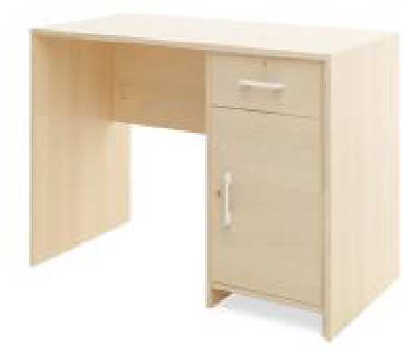

- Fotel czarne rozmiar 6 - ergonomiczny model obrotowego krzesła umożliwiający komfortową, wielogodzinną pracę. Siedzisko połączone z oparciem fotela posiada formę Dobrego Krzesła, które swoim kształtem jest dopasowane do użytkownika. Krzesło tapicerowane jest wysokogatunkową tkaniną poliestrową Baku o wysokiej ścieralności 90 000 cykli w skali Martindal'a. Regulowane podłokietniki z tworzywa sztucznego umożliwiają optymalne ustawienie wysokości. Fotel wyposażony w podnośnik gazowy ze stali i tworzywa sztucznego, teleskopową osłonkę na podnośnik gazowy z tworzywa sztucznego w kolorze czarnym. Pięcioramienną podstawę krzesła wykonano z tworzywa sztucznego oraz włókna szklanego. W zestawie znajduje się 5 kółek miękkich o śr. 50 mm, śr. trzpienia 11 mm, umożliwiające ruch krzesła zarówno po powierzchniach twardych jak i wykładzinach. Zakres regulacji siedziska 47-60 cm. Wysokość całkowita od 87 do 100 cm. wys. oparcia: 40 cm. Szerokość siedziska: 42 cm, szer. z podłokietnikami 60 cm – 1 sztuka

Zdjęcie poglądowe:
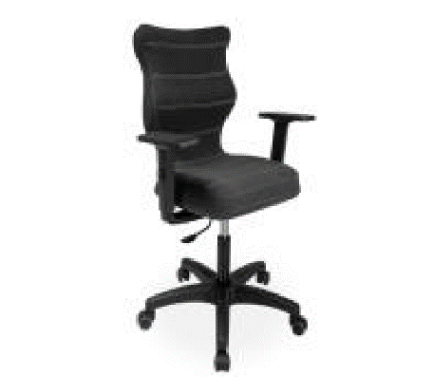

- Szafa dwudrzwiowa Szafa o wymiarach 90 x 40 x 190 cm. Posiada 5 wnęk. Typ: wolnostojący. Konstrukcja wykonana z płyty wiórowej w kolorze brzoza o grubości 18 mm. Mebel osadzony na cokole. Szafa posiada 3 półki wykonane z płyty wiórowej o grubości 18 mm w kolorze brzoza. 4 drzwi w rozmiarze: 44,6 x 105,4 / 70,2 cm wykonane z płyty wiórowej o grubości 18 mm. Powierzchnia gładka. Uchwyt wykonany z szarego tworzywa sztucznego. zamykane na zamek.

Zdjęcie poglądowe:
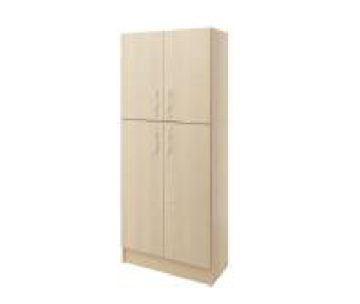
- Regał o wymiarach 90 x 40 x 190 cm. Posiada 5 wnęk. Typ: wolnostojący. Konstrukcja wykonana z płyty wiórowej w kolorze brzoza o grubości 18 mm. Mebel osadzony na cokole. Regał posiada 3 półki wykonane z płyty wiórowej o grubości 18 mm w kolorze brzoza. 2 drzwi w rozmiarze: 44,6 x 105,4 cm wykonane z płyty wiórowej o grubości 18 mm. Powierzchnia gładka. Uchwyt wykonany z szarego tworzywa sztucznego. zamykane na zamek. Dwie sztuki.

Zdjęcie poglądowe:
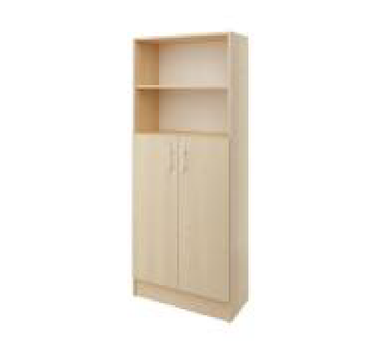

- Regał o wymiarach 90 x 40 x 190 cm. Posiada 5 wnęk. Typ: wolnostojący. Konstrukcja wykonana z płyty wiórowej w kolorze brzoza o grubości 18 mm. Mebel osadzony na cokole. Regał posiada 3 półki wykonane z płyty wiórowej o grubości 18 mm w kolorze brzoza. Dwie sztuki.
Zdjęcie poglądowe:
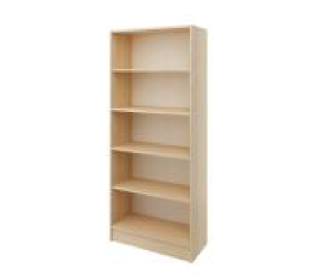
Zadanie nr 2: Ekopracownia OZE w Zespole Szkół Rolniczych CKZ

Cześć 2: Zakup mebli do pracowni
- Fotel biurowy – 1 sztuka
Fotel obrotowy z ekoskóry, kolor czarny
Wymiary max.:
- wysokość całkowita: 108 - 118 cm
- szerokość całkowita: 63 cm
- głębokość całkowita: 60 cm
Wysokość siedziska:
- minimalna: 42 cm
- maksymalna: 52 cm

Wymiary siedziska max.:
- szerokość: 50 cm
- głębokość: 50 cm

